UNIVERSIDADE ESTADUAL DE GOIÁS

CÂMPUS CENTRAL – ANÁPOLIS CET

BACHARELADO EM SISTEMAS DE INFORMAÇÃO

WILLIAM ESTRELA LOUZEIRO

A CONTRIBUIÇÃO DOS SISTEMAS DE INFORMAÇÃO PARA OS OBJETIVOS ORGANIZACIONAIS DE UMA UNIVERSIDADE PÚBLICA: UM ESTUDO DE CASO SOBRE A UNIVERSIDADE ESTADUAL GOIÁS (UEG)

Anápolis  
Outubro, 2020

UNIVERSIDADE ESTADUAL DE GOIÁS

CÂMPUS CENTRAL – ANÁPOLIS CET

BACHARELADO EM SISTEMAS DE INFORMAÇÃO

WILLIAM ESTRELA LOUZEIRO

A CONTRIBUIÇÃO DOS SISTEMAS DE INFORMAÇÃO PARA OS OBJETIVOS ORGANIZACIONAIS DE UMA UNIVERSIDADE PÚBLICA: UM ESTUDO DE CASO SOBRE A UNIVERSIDADE DO ESTADO DE GOIÁS (UEG)

Projeto de Pesquisa do Trabalho de Conclusão do Curso de Bacharelado em Sistemas de Informação, do Campus Central - Anápolis CET da Universidade Estadual de Goiás, apresentado como requisito parcial para obtenção da nota de TC1.

Orientador: Prof. Dr. Claudio Roberto Stacheira

Anápolis  
Outubro, 2020

**LISTA DE ILUSTRAÇÕES**

Figura 1 - Tipos de Sistemas 24

Figura 2 - Setores organizacionais e sistemas de informação 28

Figura 3 - Os níveis hierárquicos da informação 31

Figura 4 - The Order Fulfillment Process 32

Figura 5 - Cadeia de Valor genérica de Porter e Millar 35

**LISTA DE GRÁFICOS**

Gráfico 1 - Matrículas em IES no Brasil 13

Gráfico 2 - Tipos de vínculo institucional das IES públicas brasileiras 12

**LISTA DE QUADROS**

Quadro 1 - Número de matriculas da UEG 18

**LISTA DE TABELAS**

Tabela 1 - Definição de estratégia ao longo do tempo .............................................................34

**LISTA DE ABREVIATURAS E SIGLAS**

|  |  |  |
| --- | --- | --- |
| **Siglas** |  | **Descrição** |
| CAPES |  | Coordenação de Aperfeiçoamento de Pessoal de Nível Superior |
| CPA |  | Comissão Própria de Avaliação |
| CsU |  | Conselho Superior Universitário |
| DA |  | Diretório Acadêmico |
| IBGE |  | Instituto Brasileiro de Geografia e Estatística |
| IES |  | Instituição de Ensino Superior |
| INEP |  | Instituto Nacional de Estudos e Pesquisas Educacionais Anísio Teixeira |
| LDB |  | Lei de Diretrizes e Bases da Educação Nacional |
| MEC |  | Ministério da Educação |
| PCR |  | Plano de Cargos e Remuneração |
| PDI |  | Plano de Desenvolvimento Institucional |
| PNE |  | Plano Nacional de Educação |
| PPC |  | Projeto Pedagógico de Curso |
| PRE |  | Assuntos Estudantis |
| PrG |  | Pró Reitoria de Graduação |
| PRG |  | Pró-reitora de Pesquisa e Pós Graduação |
| RADOC |  | Relatório Anual de Atividades Docentes |
| SAD |  | Sistema de Apoio a Decisão |
| SAE |  | Sistema de Apoio ao Executivo |
| SECTEC |  | Secretaria de Estado de Ciência de tecnologia de Goiás |
| SI |  | Sistemas de Informação |
| SIG |  | Sistema de Informação Gerencial |
| SIGAD |  | Sistema de Gestão de Atividades Docentes |
| SINAES |  | Sistema Nacional de Avaliação da Educação Superior |
| SPT |  | Sistema de Processamento de Transações |
| TI |  | Tecnologia da Informação |
| UAB |  | Universidade Aberta do Brasil |
| UnEAD |  | Unidade Universitária da UEG - EAD |
| UNIANA |  | Universidade Estadual de Anápolis |
| UNISUL |  | Universidade do Sul de Santa Catarina |
| UnU |  | Unidades Universitárias |
| DW |  | *Data Warehouse* – Armazém de dados |
| USA |  | *United States of América* - Estados Unidos da América |
| BI |  | *Business Intelligence* – Inteligência de negócio |

SUMÁRIO

INTRODUÇÃO 7

1. CONTEXTUALIZAÇÃO 9

1.1. Sobre as Instituições de Educação Superior no Brasil e sua importância para a sociedade 9

1.1.1. Tipos de Instituições de Educação Superior no Brasil e seus prerrogativas jurídicas 11

1.1.2. Panorama em números sobre a Educação Superior no Brasil 12

1.1.3. Importância da realização de estudos sobre o funcionamento das Instituições Públicas de Educação Superior no Brasil 14

1.2. Sobre a UEG e suas principais características 14

1.2.1. Histórico da UEG 15

1.2.2. Panorama em números sobre cursos e alunos 18

1.2.3. Panorama sobre o uso de Sistemas de Informação na gestão da UEG 19

2. REVISÃO DE LITERATURA 21

2.1. Sistemas de Informação 21

2.1.1. Sistema sob a perspectiva de grupos de Usuários 24

2.1.1.1.1. Sistemas de Processamento de Transações (SPT) 25

2.1.1.1.2. Sistemas de Informações Gerencias (SIG) 25

2.1.1.1.3. Sistemas de Apoio à Decisão (SAD) 25

2.1.1.1.4. Sistemas de Apoio ao Executivo (SAE) 26

2.1.2. Sistema sob a perspectiva da função organizacional 26

2.2. O uso de Sistemas de Informação na organização 29

2.3. Processo de Negócio nas Organizações 31

2.4. Estratégia e o uso de SI pelas organizações 34

3. DESENHO METODOLÓGICO DA PESQUISA 37

3.1 Problema da pesquisa 37

3.2 Objetivos 37

3.3 Delineamento metodológico da pesquisa 38

3.4 Resultados esperados 39

4. CRONOGRAMA 40

REFERÊNCIAS BIBILIOGRÁFICAS 41

APÊNDICE 45

Apêndice A – Formulário de solicitação de informação aos sistemas 45

# INTRODUÇÃO

A sociedade que vivemos é uma organização viva, estamos imersos em um grande volume de informações, as coisas acontecem em uma velocidade antes imaginável, as crianças nascem conectadas e as organizações também. Hoje um banco está na palma da sua mão, uma reunião pode ser substituída por uma mensagem de texto instantânea, um relatório que antes demorava dias a ser feito, hoje é gerado em milésimos de segundos.

As organizações são estudas há muitos anos, e muitas teorias foram formadas e consolidadas, empresas tinham grande vantagem competitiva seguindo organogramas criados e manuais de como gerir uma organização. Atualmente isto não basta, pois elas dependem de Sistemas de Informação - SI cada vez mais especializados e robustos.

Para manter a vantagem competitiva as organizações que passaram pela transição do analógico para o digital tiveram grandes gastos que a curto prazo os gestores identificaram que não seriam gastos e sim investimentos, que lhes trariam grande vantagem sob o concorrente. Os mais diversos tipos de organizações foram influenciados por estes fatores, dentre elas as universidades.

As universidades são instituições de educação superior que vem antes das tecnologias como conhecemos hoje, e com passar do tempo vem adquirindo sistemas para o seu funcionamento. Antigamente processos rotineiros de uma eram feitos presencialmente, por exemplo, em uma secretaria acadêmica matrículas em disciplinas, isto hoje é feito online, sendo inviável ser feito presencialmente, pois demandaria muito tempo e funcionários.

Assim como outras organizações, com passar do tempo, as universidades notaram que para o seu funcionamento faz necessário o uso de SI, porém a compra e o uso de SI sem planejamento é um grande problema, assim nasce a necessidade de analisar se seus SI estão alinhados com seus objetivos organizacionais.

Esta questão ganha mais relevância quando se trata de universidades públicas, pois são financiadas com dinheiro público e precisa de eficiência e eficácia organizacional. Um exemplo de universidade pública é a Universidade Estadual de Goiás – UEG, cujas características serão apresentadas neste projeto.

Escolhendo a UEG como a organização a ser estudada e considerando a sua relevância, e a importância dos SI para as organizações este trabalho abordara o uso de SI, em uma perspectiva formal e considerada por diversos autores aqui apresentados, na perspectiva de estudar como tais SI estão alinhados com os objetivos organizacionais desta Universidade.

# CONTEXTUALIZAÇÃO

## Sobre as Instituições de Educação Superior no Brasil e sua importância para a sociedade

A história da educação superior Brasileira passou por diversos períodos marcantes: do Brasil Colônia à República, Universidades no período Vargas e a educação superior no período da ditadura militar.

Na primeira revolução industrial, a qualificação do trabalho era pautada pela capacidade de força física humana. A partir da terceira revolução industrial a educação superior vem sendo base para o desenvolvimento de qualquer sociedade e o pensamento crítico e inovador, por ela desenvolvido vem sendo a porta de entrada para o mercado de trabalho.

De acordo com Bruno (2011, apud BRUNO, 1996, p.92), o período que estamos vivendo se caracteriza exatamente pela predominância dos componentes intelectuais da capacidade de trabalho, especialmente daquela em processo de formação. Trata-se, pelos menos nos setores mais dinâmicos do capitalismo, de explorar não mais as mãos dos trabalhadores, mas seu cérebro.

A educação é um: “direito de todos e dever do Estado e da família, será promovida e incentivada com a colaboração da sociedade, visando ao pleno desenvolvimento da pessoa, seu preparo para o exercício da cidadania e sua qualificação para o trabalho” (BRASIL, 1988).

Seguindo o artigo 22 da constituição, compete a União legislar sobre “diretrizes e bases da educação nacional”, assim sendo o Presidente da República, em 1996 sancionou a LDB, Lei nº 9.394/96, que regulamenta o ensino privado e público no país.

A educação Brasileira é orientada pelo Plano Nacional de Educação (PNE) que determina metas e estratégias para a política educacional em períodos, o último feito é de 2014 a 2024.

O Brasil é um país federativo isto é cada Estado é autônomo e de Governo próprio, tendo sua autonomia para tomar decisões, mas para organização da educação, os Estados, Distrito Federal e Municípios devem trabalhar juntos promovendo a educação e assim elevando o nível de escolaridade da população. A criação do PNE vem para consolidar a educação brasileira que apresenta diretrizes, metas e estratégias a serem cumpridas (MEC, 2020).

A meta 12 do PNE apresenta estratégias para aumentar a matrícula bruta na educação superior para 50% da população de 18 a 24 anos e aumentar em 40% a oferta de novas matrículas no seguimento público (MEC, 2020).

Destaca-se a meta 7.15 do PNE que tem como objetivo universalizar o acesso à Internet de alta velocidade, e triplicar a relação computador/aluno em escolas de rede de educação básica e a utilização de Tecnologias da Informação (TI) como forma pedagógica (MEC, 2020).

O Brasil tem um histórico de subdesenvolvimento iniciado desde a descoberta dos Portugueses que usaram o Brasil como colônia de exploração. As suas IES tiveram suas criações tardias, trazendo graves problemas, que refletem até os dias atuais.

(VIRGÍNIA e GOERGEN, 2019), numa trilogia a respeito da história da universidade no Brasil – destaca o atraso, e possíveis razões, do surgimento tardio do ensino superior brasileiro mesmo se comparado à América Latina, bem como, suas características ideológicas de aparelho educacional de exploração da colônia para manter o modelo social, econômico e político (CUNHA, 1986; ZOCCOLI, 2009). Em resumo, a educação superior brasileira criada apenas em 1808 (SAMPAIO, 2000; DURHAM, 2003; ZOCCOLI, 2009; SCHWARTZMAN, 2014).

A primeira Instituição de Ensino Superior (IES) no Brasil foi fundada em 1808, *Collegio* de Cirurgia da Bahia, Nas suas primeiras décadas o *Collegio* tinha deficiências, desde a falta de sede própria, livros, equipamentos/materiais, unidades próprias de saúde, laboratórios e até o apoio técnico administrativo (FORTUNA e TAVARES, 2010). Este período foi marcado pela criação de IES e não de universidade propriamente dita, já que o foco era formar médicos e não a indissociabilidade do ensino, pesquisa e extensão que é o foco de uma universidade.

Notamos que o ensino superior, independente da sua modalidade é de suma importância para o desenvolvimento de uma nação. É notória a crescente demanda de profissionais qualificados, para atuação em diversas áreas. Há uma grande procura por profissionais graduados por empresas e um grande déficit dos mesmos no mercado, esta discrepância é enorme e pode ser notada pelos salários que chega a ser 219,4% superior, de um graduado para alguém sem graduação (VEJA, 2013).

Com os avanços da sociedade, temos diversos desafios cada vez mais complexos, em diversas áreas, como tecnologia, educação, saúde, produção agrícola, civil etc. Na ciência podemos notar esta complexidade, vivemos desafios cada vez mais complexos, como a atual pandemia de COVID-19 temos a grande procura por vacinas e tratamentos para combater o vírus. É notório que o ensino, pesquisa e extensão contribui diretamente para com o desenvolvimento da sociedade.

## Tipos de Instituições de Educação Superior no Brasil e seus prerrogativas jurídicas

Há diversos tipos de IES no Brasil: Universidades, Universidades Especializadas, Centros Universitários, Centro Universitários Especializados, Faculdades Integradas, Faculdades, Institutos Superiores e Centro de Educação Tecnológica. Ambas as classificações seguem em modalidades de: federais, estaduais e municipais e privadas: particulares, confessionais, comunitárias e filantrópicas (CAVALCANTE, 2000).

Universidades – São instituições pluridisciplinares de formação de quadros profissionais de nível superior e caracterizam-se pela indissociabilidade das atividades de ensino, pesquisa e extensão. As universidades mantidas pelo poder público gozarão de estatuto jurídico especial (CAVALCANTE, 2000).

As universidades devem possuir diversos cursos de formação em diversas áreas do conhecimento e seu ensino, pesquisa e extensão devem caminhar juntos para formação do indivíduo.

Para deter o título de universidade, a IES deve ter produção intelectual institucionalizada, um terço do corpo docente com mestrado ou doutorado e um terço dos docentes em regime integral de trabalho (BRASIL, 1996).

As universidades do poder público, segundo a o Art. 54 da Lei nº 9.394 de 1996 tem autonomia, podendo propor seu quadro pessoal assim como o plano de cargos e salários, atendendo as normas gerais e pertinentes e os recursos disponíveis, realizar operações de crédito, com aprovação do Poder competente para aquisição de bens e realizar operações financeiras necessárias ao seu bom desempenho (BRASIL, 1996).

No segundo parágrafo do Art. 54 está autonomia está diretamente relacionada a instituições que comprovem a alta qualificação para o seu fim, com base em avaliações realizadas pelo poder público (BRASIL, 1996).

No Art. 207 “As universidades gozam de autonomia didático-científica, administrativa e de gestão financeira e patrimonial, e obedecerão ao princípio de indissociabilidade entre ensino, pesquisa e extensão.” (BRASIL, 1996) Lima (2000) aborda que a única autonomia sendo praticada é a didático-científica.

## Panorama em números sobre a Educação Superior no Brasil

Segundo dados da educação superior, o Brasil tem 2.537 IES, sendo delas 299 públicas, 110 federais, 128 estaduais, 61 municipais e 2.238 privadas, e no estado de Goiás 8 públicas, 3 federais, 1 estadual e 1 municipal (INEP, 2018). Vale a pena ressaltar que estas estatísticas não separam as IES quanto aos tipos abordadas anteriormente.

Gráfico 1 - Tipos de vínculo institucional das IES públicas brasileiras

**Fonte: O autor, 2020, com dados do INEP.**

Os dados acima mostram que o ensino público estadual juntamente com o municipal soma 8% formando um ótimo indicador, dado que estas instituições, normalmente se concentram mais no interior das cidades. Mas se comparado com o percentual de privadas isto é irrisório.

A última estimativa feita pelo Instituto Brasileiro de Geografia e Estatística (IBGE). Temos 211.435.647 habitantes calculados por uma projeção (IBGE, 2020) e segundo o (INEP, 2018) temos 8.450.755 estudantes assim totalizando 4% da população Brasileira matriculada em uma IES, estes dados desconsideraram a idade ideal de um aluno estar na Universidade que é de 18 a 24 anos, em 2017 tínhamos 18% dos jovens nesta faixa matriculados em uma IES (MORENO, 2019).

Gráfico 2 - Matrículas em IES no Brasil

**Fonte: o Autor, 2020, com dados do INEP.**

Podemos notar uma expressiva parcela da população estudando em universidades privadas, mostrando o qual difícil é o acesso da população a de IES pública, perdendo assim um direito social garantido pela constituição. Outro fator agravante é que estas instituições, privadas visando o lucro, não tem filiais em municípios com pouca demanda.

Segundo a Lei de Diretrizes e Bases da Educação Nacional (LDB) Art. 43, para ingresso em uma IES o candidato deve ter concluído o ensino médio ou o equivalente e que tenha sido classificado em processo seletivo. Segundo Virgínia e Goergen (2019, p. 575) o ingresso de estudantes em instituições por meio de processos seletivos de IES privadas é quase inexistente.

Diante do cenário apresentado, a educação superior é avaliada, supervisionada e regimentada pelo Instituto Nacional de Estudos e Pesquisas Educacionais Anísio Teixeira (INEP) usando o Sistema Nacional de Avaliação da Educação Superior (SINAES), que avalia: intuições, cursos, desempenho dos alunos, gestão da instituição, corpo docente e instalações. As informações obtidas são usadas para melhorar a sua eficácia institucional e efetividade acadêmica e social (INEP, 2020).

## Importância da realização de estudos sobre o funcionamento das Instituições Públicas de Educação Superior no Brasil

“Universidades públicas respondem por mais de 95% da produção científica do Brasil” (MOURA, 2019).

As IES públicas são de grande importância para a sociedade como um todo, mesmo sendo minoria elas desempenham além do papel de ensino, a pesquisa e extensão, fazendo com que os benefícios do conhecimento favoreça a população de forma mais direta, é fundamental que se realizem estudos sobre seu funcionamento, visando destacar aspectos da gestão e da capacidade de ação que elas possuem.

Como as universidades públicas são financiadas com o dinheiro público é extremamente importante que elas funcionem bem, com maior eficiência e qualidade. Tendo em vista o grande avanço da tecnologia, parte do processo de funcionamento das organizações acontecem pelo o uso de SI.

Devido à grande complexidade de uma IES pública os SI podem desenvolver um papel muito importante para sua estruturação e funcionamento, pois com os recursos escassos e a grande complexidade de uma organização pública, especialmente uma universidade, aplicam-se regras de negócios (normas, leis e processos) e assim otimizam a administração de uma IES. O desenvolvimento destes sistemas deve estar alinhado estrategicamente aos objetivos e estratégias definidas para curto médio e logo prazo, que no caso UEG está presente em seu Plano de Desenvolvimento institucional (PDI).

Segundo Rodrigues (2009, p. 20, apud McGee e Prusak 1994) Os investimentos em Tecnologia de Informação (TI) devem estar em consonância com as estratégias de negócios e os planejamentos de investimentos com os objetivos organizacionais.

Em Goiás, uma das IES públicas de grande relevância para assegurar o acesso, a participação e a permanência de estudantes em cursos de graduação em municípios para além dos grandes centros urbanos, é a UEG. Por isso, o presente trabalho concentrará sua atenção nesta IES, com o interesse de estudar a contribuição SI para o alcance de seus objetivos organizacionais.

## Sobre a UEG e suas principais características

A UEG é uma IES gratuita do tipo universidade, criada em 1999. Com a sua sede administrativa (Reitoria) localizada em Anápolis, possui 8 campus no Estado de Goiás, dividindo-os geograficamente em 8 regiões desta unidade federativa. Cada campus vincula-se 33 unidades universitárias.

Atualmente a UEG está vinculada à Secretaria de Estado da Educação de Goiás (UEG, 2010). E tem como objetivo declarado “Levar ensino superior de qualidade e acessível à população” (UEG, 2020).

O seu maior financiador é o Estado de Goiás, sendo provedor de 2% do orçamento estadual para a UEG, com repasses em duodécimos mensais, assim garantido a sua autonomia financeira (UEG, 2010).

Como complemento, sua receita é composta de recursos próprios e provenientes de convênios, estes sendo da iniciativa pública ou privada e de emendas parlamentares. Seu plano financeiro é organizado através de propostas orçamentárias anualmente (UEG, 2010, p. 118-123).

Segundo o seu PDI a UEG define suas áreas de atuação acadêmica, que abrangem:

Cursos de graduações, nas diversas áreas do conhecimento conforme estudos sobre a demanda dos profissionais e para ingresso devem ter concluído o ensino médio e classificados no processo seletivo.

Cursos sequenciais por campo do saber, de diferentes níveis de abrangências, abertos a candidatos que atenderem os requisitos da UEG.

Cursos de Pós Graduação, mestrado e doutorado (stricto sensu), cursos de especializações (lato sensu) que atendam às exigências da Universidade.

### Histórico da UEG

O Estado mantinha diversas IES, e em 1999 por força da Lei N. 13.456 de 16/04/1999 fundou-se a UEG tendo a seguinte missão:

Produzir e socializar o conhecimento científico e o saber, desenvolver a cultura e a formação integral de profissionais e indivíduos capazes de se inserirem criticamente na sociedade e promoverem a transformação da realidade socioeconômica do Estado de Goiás e do Brasil (UEG, 2010, p. 19).

A sua criação parte de uma transformação da Universidade Estadual de Anápolis (UNIANA), criada em 1990, com a incorporação de outras IES isoladas pelo Estado (UEG, 2010, p. 18-19). Segundo Carvalho (2013, p. 80) estas instituições estavam localizadas em Goiânia, Cidade de Goiás, Iporá, Formosa, Quirinópolis, Morrinhos, Itapuranga, Porangatu, Uruaçu, São luís de Montes Belos, Pires do Rio e Goianésia.

A UEG oferta cursos nas seguintes modalidades: Presencial e a Distância, e define que seu Projeto Pedagógico de Curso (PPC) deve ser uma criação única, por curso, contemplando o perfil do egresso que terá a articulação da teoria com a prática e ressalta a interdisciplinaridade (UEG, 2010, p. 42).

Um dos pilares da UEG é ter o ensino gratuito e acessível, sua administração deverá ter uma gestão democrática e seus cursos diversificados em diversas áreas do saber (UEG, 2010, p. 43).

De acordo com Carlos e Odair (2003, p. 2, apud CRISTOFOLINI, 1998)o modelo multicampi nasceu nos Estados Unidos, em 1945, mas só se consolidou e teve considerável expansão duas décadas depois. A estrutura multicampi implica em diversos fatores além do número de campi[1] existente; eles precisam ter certa distância entre si, oferecer diversos cursos, ter certo grau de integração, ter administração descentralizada, ter uma práxis característica e uma organização orientada para maximizar os resultados possíveis deste modelo.

Analisando a definição acima a UEG se enquadra no tipo de universidade multicampi, pois possui diversos *campus* em municípios do Estado, mantendo uma certa distância entre si, oferecendo vários cursos, tendo um grau de integração muito forte e com cada campus tendo sua própria administração.

A pluralização de campus da UEG é dada pela sua história. Antes da criação da Universidade existiam diversas IES espalhadas pelo Estado, cada uma com a sua administração própria, localizadas em: Goiânia, Cidade de Goiás, Iporá, Formosa, Quirinópolis, Morrinhos, Itapuranga, Porangatu, Uruaçu, São luís de Montes Belos, Pires do Rio e Goianésia (CARVALHO, 2013, p. 80).

Porém, desde sua constituição a UEG sofre com problemas de infraestrutura em suas unidades universitárias, poucos investimentos, carência de quadro docente e servidores técnicos administrativos concursados e qualificados para o exercício das atribuições inerentes a uma universidade. (CARVALHO, 2013, p. 18).

O modelo atual da UEG, multicampi¹, trouxe alavancos e fragilidades para Universidade, ao se unificar-se com outras instituições herdou fragilidades das instituições incorporadas: quadro docente, biblioteca, laboratórios, salas de aula, processo de comunicação dentre outros (UEG, 2010, p. 36).

A UEG, da sua criação até hoje passou por diversas reformas administrativas, uma em 2008 e a mais recente em 2019, que teve diversas modificações na estrutura organizacional, na definição de conceitos, classificação de campus dentre outros.

Antes da reforma, cada curso possuía sua própria matriz curricular e seu próprio projeto pedagógico, após esta reforma deverá ser criado um projeto único para todos os cursos com a mesma titulação dentro da Universidade (GOIÁS, 2020), assim consolidando-se mais ao conceito multicampi. Segundo Carlos e Odair (2013, p. 3-4 apud CASTIÑERA, 2003) uma universidade multi campi o projeto pedagógico do curso, de mesma titulação, são identicos e que cada campus tem sua propria gestão academica e administrativa.

Esta reforma reestruturou a Universidade em 8 *campus* e 33 unidades Universitárias e 5 institutos. Também foi recriado: “Conselho de Gestão” e criado: “Conselho de Curadores”, “Colegiados de Coordenadores” e “Colegiados de cursos” (GOIÁS, 2020).

Antes da transição eram 41 campus e após a transição foram unificados em 8 campus, um em cada região do Estado, os 33 antigos *campus* passaram a ser denominados de Unidades Universitárias, respondendo diretamente a estes campus.

A Educação à Distância (EAD) da Universidade iniciou-se em 2001 e somente em 2009 a Unidade Universitária da UEG (UnUEAD) foi credenciada pelo Ministério de Educação/Secretaria de Educação a distância, ofertando cursos superiores na modalidade a distância no âmbito do Sistema Universidade Aberta do Brasil (UAB) (UEG, 2010).

Segundo a UEG (2018) “Os campus estão presentes em 39 municípios do Estado de Goiás, distribuídos, segundo aspectos socioeconômicos e geográficos” a imagem abaixo é a representação gráfica da UEG após a reforma que ocorreu em 2019.

Ilustração 1 - Presença regional UEG

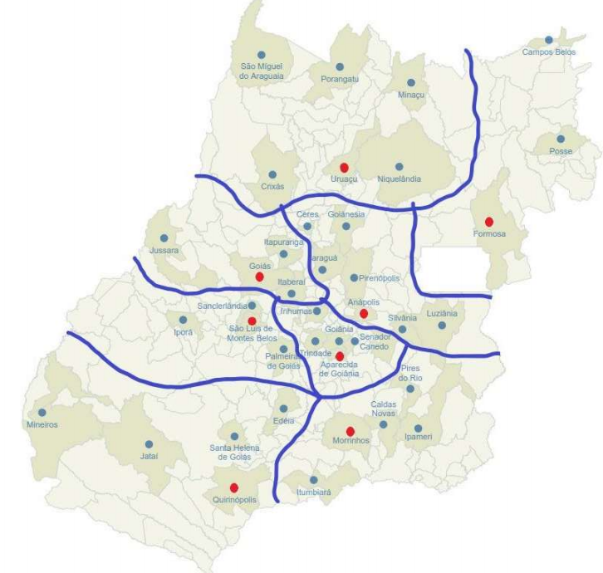

Fonte: (UEG, 2020)

Podemos notar uma grande interiorização da UEG, presente em quase todo Estado e com uma certa concentração em municípios mais populosos ou perto da capital e do Distrito Federal.

### Panorama em números sobre cursos e alunos

Dados obtidos da Pró-reitora de Graduação (PrG) via e-mail indica o seguinte quantitativo de alunos matriculados na instituição (BORGES, 2020).

Quadro 1 - Número de matriculas da UEG

|  |  |  |
| --- | --- | --- |
|  | Matrícula ativa | Trancado/Intercâmbio |
| Presencial | 17557 | 333 |
| CEAR | 2035 | 9 |
| UEG EM REDE | 2012 | 8 |
| Convênio | 111 | 0 |
| Total | 21.715 | 350 |

Fonte: UEG – PRG 2020

“Após a própria UEG começar a expedir e registrar seus diplomas, foram expedidos 88.984 diplomas. Esse total inclui os cursos de graduação, sequencial, mestrado e doutorado” (BORGES, 2020).

### Panorama sobre o uso de Sistemas de Informação na gestão da UEG

Em seu Plano de Desenvolvimento Institucional (PDI) demonstra um quadro de produtos e ações, que em termos tecnológicos foram criados: O portal da UEG que sintetiza notícias, blogs, e comunicados da universidade, criação do Sistema de Informação de Gestão - Fênix, sistema de bibliotecas - GNUTeca , sistemas financeiros e administrativo (SAFF), Relatório Anual de Atividades Docentes – RADOC, RH entre outros. Foi feita uma normativa que teve base para instalação do Sistema operacional Linux em toda UEG (UEG, 2010, p. 28-29). E estes sistemas serão modernizados e acompanhados a fim de manter seu pleno funcionamento na instituição (UEG, 2010, p. 54).

No seu PDI tem 11 ações a serem cumpridas nos seus 10 anos de vigência e a avaliação no 5º ano para o controle e readequações deles, destaca-se: A promoção de SI para as atividades finalísticas da UEG (UEG, 2010, p. 30-31).

A biblioteca da Universidade é coordenada pela (PrG), e ressalta que a produção técnica-científica e cultural só pode ser efetiva com a utilização de bibliotecas. A organização dos acervos é catalogada e automatizada pelo software GNUTeca (UEG, 2010, p. 98).

Havia dois sistemas: planilhas eletrônicas e o RADOC, que detinham informações, mas a extração dela era difícil, assim foi feita uma parceria com a Coordenação de Desenvolvimento de Sistemas, que integrou a planilha ao Sistema Gerencial de Recursos Humanos, tendo mais controle sobre o seu quadro pessoal de discentes, usando-o para avaliações dos mesmos. Os docentes fazem o preenchimento neste sistema, onde lançam todas as atividades realizadas, como: produção científica, técnica e cultural. (UEG, 2010).

Não há um sistema controle de egressos, e a Universidade ressalta que é essencial o acompanhamento deles para subsidiar as ações das coordenações de cursos e outros setores para tomada de decisão (UEG, 2010, p. 95). Não há cronograma para a implementação/compra deste sistema e nem empenho da Universidade para tal, porém há um cronograma para implantação, não detalhando as ações de implementação.

A gestão da Universidade conta com diversos sistemas interligados, como: Acadêmico, Administrativo, Recursos Humanos, Sistema Financeiro, e outros. Todos em uma única base de dados, assim possibilitando uma melhor tomada de decisão da gestão da Universidade (UEG, 2010, p. 108).

“Para garantir eficácia de funcionamento nas áreas de atuação da UEG, que são: graduação, pós-graduação, pesquisa, extensão, além de outras atividades desenvolvidas, a UEG necessita de investimentos e estrutura na área de Tecnologia da Informação (TI)” (UEG, 2010, p. 108).

Estes investimentos estão divididos entre Hardware e Softwares, quantos aos Softwares há sistemas de gestão, que são eles: Acadêmico (Fênix), Bibliotecas (GNUTeca), Recursos Humanos (Gerencial RH), Almoxarifado, Patrimônio, Sistema de Administração Financeira de Fundos Rotativos (SAFF), Financeiro, Contratos e Convênios, Sistema de Gestão de Atividades Docentes (SIGAD) e Sistema de Relatório de Atividades dos Docentes relativas ao ensino, pesquisa, pós-graduação, extensão e gestão (RADOC). Totalizando 10 sistemas catalogados no PDI (UEG, 2010, p. 108-109).

Em Hardwares a UEG possui um inventário de recursos, dentre eles: CPU, Monitor, Impressoras, Linhas de Telefone e FAX. Recursos de audiovisual: Televisão, Videocassete, DVD, Projetor, Tela de projeção, Datashow, Aparelho de som (UEG, 2010, p. 108-111). A Universidade conta com um Data Center, com objetivo de atender as necessidades de processamento dos sistemas da Universidade (UEG, 2010, p. 108-109).

A extensão, é coordenada pela Pró-reitora de Extensão, Cultura e Assuntos Estudantis (PrE), que tem como missão a promoção do conhecimento produzido na Universidade, externalizando-o. “A relação entre pesquisa e extensão ocorre quando a produção do conhecimento é capaz de contribuir para a transformação da sociedade. (UEG, 2010, p. 50)”. A PrG declara que a extensão é um local interdisciplinar do qual consegue trazer a prática para fora dos limites da sala de aula, trazendo relevância da Universidade para a sociedade, sendo obrigatório em todos os cursos, desde os primeiros anos se possível, estes projetos são controlados via Software denominado Pegasus (UEG, 2010, p. 50-52).

Tendo em vista a multi regionalidade da UEG, quantidade de campus e alunos, pode-se perceber que ela se trata de uma organização complexa e para o seu pleno funcionamento necessita de diversos sistemas de informação, sendo tão necessário que a Universidade relata em seu PDI a necessidade do aprimoramento e garantia da plena funcionalidade de todos. Como os sistemas de informação computacionais da UEG contribuem para o alcance dos objetivos desta universidade?

# REVISÃO DE LITERATURA

Segundo Maximiano (2000, p. 91) Objetivos e recursos são palavras chaves na definição de uma organização: combinação de recursos que realiza algum objetivo ou conjuntos de objetivos. Alguns exemplos de organizações, universidade, padaria, centro acadêmico dentre outros, elas são muitos diversificadas quanto ao tamanho, forma, produtos e serviços e áreas de atuação. Sistema é todo um complexo e organizado, a fim de satisfazer um objetivo explícito, assim todas as organizações são sistemas, mas nem todos os sistemas são organizações.

Maximiano (2000, p. 91-100) relata que além de objetivos e recursos as organizações têm outros elementos importantes: divisão do trabalho e processos de transformação. Assim uma organização possui: recursos, organização e objetivos. As organizações atualmente são sistemas que produzem, adquirem e utilizam tecnologia para transformá-la em produtos e serviços.

## Sistemas de Informação

A produção de dados é, exponencial, segundo Laudon e Laudon (2007) dados são fatos brutos que representa eventos que ocorreram nas organizações sem estruturação de forma que as pessoas possam interpretara-los, como exemplo: *logs*. Rogério e Gonçalves (2017) explicita que os dados podem ser inúmeros e não relacionados entre si, segundo Baltzan e Phillips (2012, p. 23) dados são fatos brutos que descrevem as características de um evento, como exemplo uma compra.

Já informações segundo Laudon e Laudon (2007) e Baltzan e Phillips (2012, p. 23) são dados apresentados de forma significativa e útil para os usuários. Rogério e Gonçalves (2017) retrata que por meio de códigos e conjuntos de dados converte-se dados a modelos do pensamento humano, gerando informações. Chiavenatto (2007) retrata a informação em um processo de redução de incertezas e se relaciona com a utilidade.

Já o conhecimento segundo Silva (apud DAVANPORT, 1998, p. 18) vai muito além da informação, é geralmente tácito, difícil transferência e estruturação e consequentemente a representação em forma de algoritmos, requer reflexão, síntese e contexto. Rogério e Gonçalves (2017) envolve o conhecimento com um conjunto de dados e informações armazenadas por intermédio da experiência. Baltzan e Phillips (2012) tratam o conceito de conhecimento como inteligência de negócios.

Rogério e Gonçalves (2017, p. 47-48) salienta que “dados sozinhos não são informações e que informações sem um objetivo não geram conhecimento, portanto quanto mais integradas forem às informações, maior será a geração de conhecimento organizacional.”

Segundo Laudon e Laudon (2007, p. 6-8) O uso de SI é de extrema importância para as organizações contemporâneas. As empresas tendem a atingir seis importantes objetivos organizacionais:

1. Excelência operacional;
2. Novos produtos e serviços e modelos de negócio;
3. Relacionamento mais estreito com clientes e fornecedores;
4. Melhor tomada de decisões;
5. Vantagem competitiva;
6. Sobrevivência;

Segundo Rogério e Gonçalves (2017, p. 20) Um SI é usado para estruturação de dados e informações coerentes para gerar inteligência de negócios e estes sistemas devem valer de estratégias, tecnologias e processos e serem feitos para pessoas. Segundo Baltzan e Phillips (2012, p. 24) os planos e objetivos do departamento de TI devem estar alinhados aos da organização.

Porém o uso de SI em um uma organização, sem uma administração, liderança, coordenação e estudos de excelência podem acabar atrapalhando o desenvolvimento dela, trazendo altos custos e problemas cada vez piores. Assim não atingindo a excelência operacional.

As organizações possuem processos organizacionais, tendo segundo Laudon e Laudon (2011) atividades primarias, que são atividades relacionadas com a distribuição de produtos e serviços que geram valor ao cliente e as atividades de suporte possibilitam a realização das atividades primárias como a administração e gestão. “Atualmente, a cada estágio da cadeia de valor, pode-se perguntar: como podemos usar os sistemas de informação para melhorar a eficiência operacional e o relacionamento com meus clientes e fornecedores?” (LAUDON e LAUDON, 2007, p. 80).

“Tecnologia da Informação (TI), entenda-se todo software e todo hardware de que uma empresa necessita para atingir seus objetivos organizacionais” (LAUDON e LAUDON, 2007, p. 9) isto inclui todos equipamentos necessários, como monitores, computadores, notebooks, câmeras e assistentes. Para o funcionamento do hardware também faz necessário uso de softwares, como: *Windows*, *Linux*, MacOS, Pacote *Office*, Serviços de e-mail dentre outros (LAUDON e LAUDON, 2007, p. 9).

Já um Sistema de Informação é mais complexo, deve ser analisado sua perspectiva tecnológica quanto a organizacional, envolvendo a organização, pessoas e tecnologia. Os computadores são apenas partes de um Sistema de Informação (LAUDON e LAUDON, 2007, p. 9 e 11). Entretanto Baltzan e Phillips (2012) não fazem distinção entre TI e SI.

Um sistema de informação pode ser definido tecnicamente como um conjunto de componentes inter-relacionados que coletam (ou recuperam), processam, armazenam e distribuem informações destinadas a apoiar a tomada de decisões, a coordenação e o controle de uma organização (LAUDON e LAUDON, 2007, p. 9).

Para obter a eficiência e eficácia organizacional é imprescindível entender as dimensões organizacional, humana e tecnológica de uma organização (LAUDON e LAUDON, 2007, p. 9). E segundo Baltzan e Phillips (2012, p. 17) a utilização de TI permite às empresas levarem a diante uma variedade tarefas de forma eficiente e eficaz.

Baltzan e Phillips (2012, p. 21) apontam os principais setores de uma organização que tiveram maiores benefícios com o uso de TI, sendo em 70% o atendimento ao consumidor, seguido de 51% finanças, 42% vendas e marketing, 39% operações de TI, 31% gerenciamento de operações, 17% RH e 17% segurança. E o uso de TI faz com que estes setores não tenham informações “ilhadas” e sim compartilhadas entre toda organização.

Baltzan e Phillips (2012, p. 23) relatam que a TI é mais útil quando aproveita o talento das pessoas, ela sozinha não é útil, a não ser que pessoas certas saibam como usá-la e gerenciá-la de forma efetiva.

O valor de um SI é dado pela capacidade de atingir um propósito, uma organização é o conjunto coordenado de esforços para atingir um objetivo em comum, composta por uma ou mais pessoas. Então percebemos uma relação direta entre o SI e uma organização, que atualmente, sem eles perdem vantagens competitiva, podendo até mesmo não existir.

Sendo assim, diversos autores relatam um tripé entre pessoas, processos/informações e tecnologias, para o bom sucesso de uma organização.

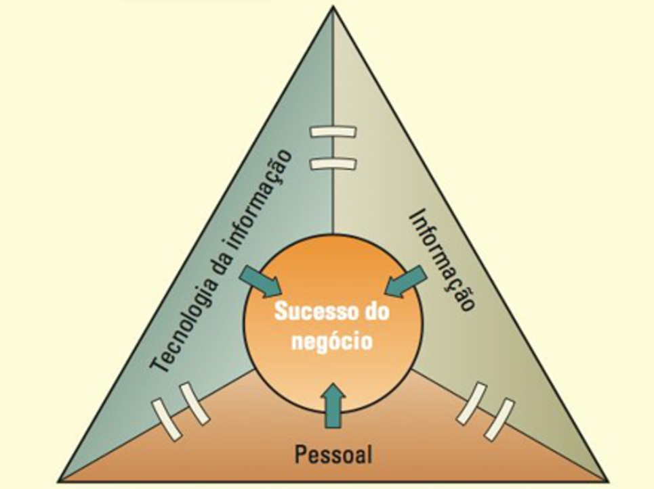

Baltzan e Phillips (2012, p. 25)

Os ataques às torres gêmeas em 11 de Setembro, foi um grande exemplo de ineficácia por parte do FBI, seus SI havia uma grande dependência de relações interpessoais para obtenção de informações, havendo assim uma grande deficiência de interoperabilidade chegando ao ponto de que “O FBI não tinha capacidade de saber o que sabia: não havia qualquer mecanismo adequado para acessar ou compartilhar conhecimento institucional (SUTHERLAND, 2014, p. 8)” foi constatado que após o ataque o Estados Unidos da América - USA detinha informações que poderia ter impedido os ataques (SUTHERLAND, 2014, p. 9).

Apesar dos usos de SI em empresas privadas estar ligada diretamente a sua vantagem competitiva, as governamentais que não estão diretamente vinculados a um mercado já percebeu que a qualidade na prestação de seus serviços está diretamente relacionada a sua política informacional (LIMA, 2000, p. 1).

A finalidade de uma IES é a área acadêmica, que conta com ensino, pesquisa e extensão. O desempenho desta atividade está intimamente relacionado a eficiência das atividades gerenciais administrativas, que norteiam e dão sustentação para o desenvolvimento da atividade fim. A eficiência na contemporaneidade está relacionada ao bom uso dos recursos e dos seus SI (LIMA, 2000, p. 1).

As universidades públicas brasileiras, manipulam uma grande quantidade de dados e informações, entre seus órgãos, estas podem ser informações cadastrais, histórico acadêmico, convênios, parcerias e dentre outros, estes ainda são físicos e digitais, tirar proveito destes traz uma grande vantagem na prestação de serviço, com qualidade a sociedade.

### Sistema sob a perspectiva de grupos de Usuários

Dado os objetivos de uma organização, e o uso de SI para atendê-los, Laudon e Laudon (2007, p. 41-42) relata que nem um sistema isolado consegue suprir todas as informações que uma organização necessita. E com um universo tão grande de sistemas Laudon classifica-os sob a perspectiva de grupos de usuários as gerências: operacional, média e sênior, classificando em níveis de gerência e dos tipos de decisão que eles apoiam (LAUDON, 2007, p. 47). A figura 1 demonstra os sistemas e seus relacionamentos entre as gerências.

Figura 1 - Tipos de Sistemas

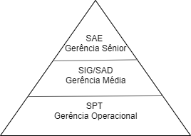

Adaptado de Laudon e Laudon (2007).

#### Sistemas de Processamento de Transações (SPT)

Os gerentes operacionais necessitam destes sistemas para monitorar transações vitais de uma organização, como vendas, folha de pagamento e fluxo de materiais. Estes sistemas, denominados Sistemas de Processamento de transações (SPT), são tão críticos que se deixarem de funcionar podem entrar em colapso (LAUDON, 2007, p. 47-48). Moresi (2000, p. 18) as informações de escalões inferiores, a informação será quantitativa e de baixo valor agregado, que possibilite o desempenho das atividades rotineiras.

Compreende toda informação contida em um único processo de negócio ou unidade de trabalho, seu proposito principal é apoiar a realização das tarefas operacionais diárias, como por exemplo um Sistema Operacional ou um sistema de compra de ações, estes sistemas são usados em operações repetitivas como por exemplo analisar relatórios diários de vendas para determinar a quantidade de produtos a serem mantidas em estoque (BALTZAN; PHILLIPS, 2012).

#### Sistemas de Informações Gerencias (SIG)

“A gerência médiaprecisa de sistemas que auxiliem a monitoração, o controle, a tomada de decisão e as atividades administrativas. A principal pergunta a que esses sistemas devem responder é: as coisas estão funcionando direito?” (LAUDON, 2007, p. 48). Com estas informações a gerência média pode monitorar o desempenho da empresa e prever desempenhos futuros, os dados mostrados nos sistemas de Informações Gerencias (SIG), são consolidações de dados provenientes de diversos SPT (LAUDON, 2007, p. 48).

Estas consolidações são dadas em formas de relatórios, podendo responder a perguntas pré-definidas, como por exemplo: Quantos alunos estavam presentes nas aulas de hoje da universidade? Quantas matrículas temos na nossa organização? Quantos consumidores de cerveja compraram fraldas?

Os relatórios podem ser programados, por exemplo, emitir um relatório mensal de vendas, ou relatório quando atingir uma exceção, quando um funcionário excede o limite de gastos no plano odontológico (LAUDON, 2007, p. 307).

Baltzan e Phillips (2012, p. 23) definem os SIG como um nome comum para funções do negócio e da disciplina acadêmica que abrange a aplicação de pessoas, tecnologias e procedimentos para resolverem problemas de negócio, e que o seu coletivo é chamado de sistemas de informação.

#### Sistemas de Apoio à Decisão (SAD)

Já um Sistema de Apoio a tomada de Decisão (SAD) pode ser compreendido como um sistema que trabalha com grande quantidade de dados e relatórios, produzidos por outros sistema ou inseridos pelo o usuário, a fim de produzir ações que normalmente não são rotineiras na organização, fazendo com que o usuário possa trabalhar com o sistema diretamente, o mesmo provém uma interface para manuseio e entradas de dados (LAUDON, 2007, p. 48-49).

Rogério e Gonçalves (2017, p. 45) retratam os SAD e SIG como sendo o mesmo tipo de sistema, e explica que o uso ou não deles está diretamente relacionado a quantidade de informações.

Esse sistema pode responder a perguntas como as seguintes: Dadas a programação de entrega de um cliente a taxa de frete oferecida, qual navio deverá ser designados para o transporte e que taxa maximizaria os lucros? Qual seria a velocidade ótima de determinada embarcação para otimizar seu lucro e, ao mesmo tempo, cumprir a programação de entrega? (LAUDON e LAUDON, 2007, p. 49)

Estes sistemas oferecem informações que normalmente são estudadas em Pesquisa Operacional, no qual um dos objetivo da média gerência é maximizar lucros, minimizar gastos, traçar a melhor rota e a melhor estratégia financeira para a organização.

Laudon e Laudon (2007, p. 50) classifica o termo “sistemas de inteligência de negócios” em inglês *Business Intelligence* (BI) sendo um SAD e Rogério e Gonçalves (2017 p. 47) retrata que estes sistemas são compostos de: Data *Warehouse* (DW), Análise de Negócios, *Business Performace Manegement* e o *dashboard*.

#### Sistemas de Apoio ao Executivo (SAE)

O SAE é um SI a nível sênior de uma organização, ele apresenta dados internos, advindos de sistemas de níveis inferiores, e externos, como Down Jones e Notícias da Internet. Apresentam aos executivos em um formato de fácil utilização (LAUDON, 2007, p. 50-51). Estes sistemas têm uma função chamada *drill down*, que permite dados, sejam visualidades de forma abrangente e de forma detalhada (LAUDON, 2007, p. 307).

"Sistemas de Informações para Executivos fornecem uma ferramenta de software sofisticada para integrar, processar e apresentar dados para executivos em uma maneira fácil de aprender e em um formato altamente amigável ao usuário. Um Sistema de Informações para Executivos integra e apresenta dados, mas tipicamente não cria dados." (DAMÍANI, 1997, p. 25 apud MINEAR,91).

Segundo Moresi (2000) a informação de nível institucional, presente no SAE, possibilita observar as variáveis presentes nos ambientes externo e interno, com a finalidade de monitorar e avaliar o desempenho, o planejamento e as decisões de alto nível. Estes executivos necessitam de informações qualitativas e que contenham alto valor agregado.

Moresi (2000, p. 19) a transformação de conhecimento em inteligência, é uma atividade puramente humana, baseada na experiência e na intuição que vai muito além da capacidade de um sistema com Inteligência Artificial. Sendo a experiência um grande valor agregado na tomada de decisão.

### Sistema sob a perspectiva da função organizacional

Segundo Wakulicz (2016, p. 18) as organizações são compostas por um conjunto de componentes, como departamentos, que na grande maioria tem: recursos humanos, financeiro, contábil e possivelmente um setor de relações públicas e estes departamentos dependem de um nível organizacional mais alto.

Wakulicz (2016, p. 18) retrata que uma das maneiras de classificar os sistemas de uma empresa pode ser a partir da observação de sua estrutura organizacional, dentro desta estrutura podem ter sistemas feitos para cada grupo de usuários, setores, departamentos, gerências e até mesmo para determinados usuários da organização.

Esses sistemas podem ser desenvolvidos para funcionar de forma independente ou de forma interligada. Nesse sentido, temos que os sistemas de informação, definidos como tipicamente afinados, com a estrutura da organização, são aqueles que estão organizados em uma hierarquia em que cada superior da empresa é composto de mais sistemas do nível inferior imediatamente precedente (WAKULICZ, 2016, p. 18).

Dada a afirmação do autor entende-se que os sistemas abordados anteriormente são interligados em forma de pirâmide a fim de satisfazer as demandas, informacionais e transacionais de cada área, a seguir será explicado como os sistemas participam dos setores de uma organização.

Wakulicz (2016, p. 19) retrata que um setor pode ter um programa ou aplicativo para selecionar candidatos e outro para monitorar a rotatividade de pessoal da empresa, estes aplicativos podem ser independentes entre si ou conectados. O conjunto destes pode ser chamado de SI em recursos humanos, visto como um SI departamental individual.

Sistemas de informações empresariais é um tipo de arquitetura que facilita o fluxo de informações entre toda a organização, é composto pelo conjunto de aplicativos departamentais combinados com outros aplicativos funcionais e por fim os sistemas intraorganizacionais que atendem mais de duas organizações que integram de forma parcial ou total os processos de negócio da empresa (WAKULICZ, 2016, p. 18).

Figura 2 - Setores organizacionais e sistemas de informação

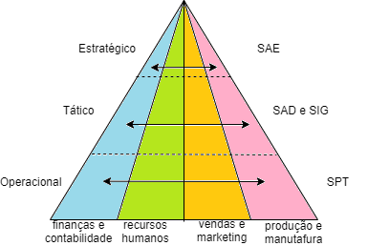

Adaptado de Laudon e Laudon (1999).

A figura acima ilustra o Sistema de Informação e a sua necessidade de integrar os 3 principais setores organizacionais, cada cor é um sistema que passa pelos 3 setores e que conversam entre todos os sistemas. Podemos ter como exemplo uma indústria que produz celulares, a produção de determinados modelos são inseridas diariamente no sistema pelo nível operacional, assim como a quantidade de defeitos e falhas, já no nível tático o gerente do setor avalia o desempenho da produção com gráficos e relatórios e correlaciona eles com datas passadas e assim poderá ter uma visão do que será feito nos próximos meses, finalmente no nível estratégico, além de ter todo o conhecimento gerado pela pirâmide ele consegue informações externas para decidir o rumo da produção de novos aparelhos.

Cada sistema possui diversas particularidades, e até mesmo nomes para os classificar, a seguir serão listados alguns sistemas integrados de gestão.

ERP (Planejamento de Recursos da Corporação) é um SI, exclusivamente comercial, isto é, que não foi desenvolvido pela própria organização que irá usá-lo, adquirido em forma de pacotes comerciais que permitem a integração entre dados de sistemas SPT e dos processos de negócio em toda organização. Pelo fato de ser adquirido de empresas especializadas, as que usam, adotam as melhores práticas de mercado, fazendo com que a empresa se adapte ao sistema e não ao contrário, é claro que algumas customizações podem ser feitas. Este sistema usa um banco de dados único, é composto por módulos e não é desenvolvido para um cliente em específico (CAIÇARA, 2012).

CRM (Gestão do Relacionamento com os clientes) captura dados de clientes, consolida os dados capturados, analisa os dados, distribui os resultados desta análise e usa essa informação ao interagir com o cliente (CAIÇARA, 2012, p. 169 apud ROGERS GROUP, 2004). Um SI apenas dá base a um CRM, pois ele é uma cultura organizacional que busca atingir a plena satisfação que parte do cliente.

Logo um sistema CRM é uma poderosa ferramenta de vendas e relacionamento com cliente, fazendo com que as necessidades sejam satisfeitas e as futuras previstas, que o cliente tenha o melhor suporte em qualquer meio e que os processos de promoção de vendas sejam feitos de forma eficazes.

MRP (Planejamento das necessidades de materiais) resumidamente, o programa mestre de produção recebe dados da carteira de pedidos e da previsão de vendas, conseguindo assim enviar dados para o planejamento de necessidades dos materiais, que é alimentado pela lista de materiais e o registro de estoque, gerando assim ordens de compra, plano de materiais e ordens de trabalho.

GED (Gestão eletrônica de documentos) é o armazenamento digital de documentos, sejam imagens, fotos, vídeos, músicas e documentos, este sistema tem as seguintes características: captura, armazena, gerencia, distribui e preserva os dados. Após o armazenamento estes documentos são indexados assim possibilitando a busca de termos dentro de documentos, com o avanço da tecnologia estes documentos já são criados dentro do gerenciador, facilitando computacionalmente o seu gerenciamento (CAIÇARA, 2012, p. 181). Este tipo de ferramenta faz com que a administração da organização não dependa de um espaço físico, podendo ser um viabilizador do home-office.

## O uso de Sistemas de Informação na organização

Em sua revisão de literatura Rodrigues (2009, p. 30) registrou alguns pontos sobre o uso adequado de TI que afeta positivamente o desempenho de uma organização, dentre eles podemos destacar

* Resposta a mudanças do ambiente externo;
* Promoção de informação acurada e no tempo certo;
* Automatização de processos;
* Eficiência e qualidade;
* Ampliar a atuação geográfica;
* Permitir o atendimento as demandas de clientes;
* Interligação com parceiros externos;

As organizações buscam alcançar diversos objetivos simultaneamente, e os objetivos maiores impõem-se aos específicos. Através dos objetivos organizacionais “A empresa pode fixar suas: políticas, diretrizes, metas, programas, procedimentos, métodos e normas.” (CHIAVENATTO, 2003, p. 169)

Políticas são afirmações genéricas e abrangentes e utiliza-se normalmente verbos: como, manter, seguir e prover exemplo: como tratar os alunos e prover ensino. Diretrizes são princípios para alcançar os objetivos organizacionais, por exemplo, como fazer seleção de alunos. Metas são alvos para curto prazo, pode ser considerado como objetivos operacionais, como a produção mensal e faturamento mensal. O alcance das metas é planejado através de programas, que são planos bem específicos (CHIAVENATTO, 2003).

Procedimentos são rotinas que envolve uma sequência cronológica de tarefas, normalmente são de fácil detalhamento e os SI ajudam em sua realização (CHIAVENATTO, 2003), como o procedimento de matrícula de uma IES.

Métodos são planos para o a execução de uma tarefa específica, normalmente atribuído a uma pessoa, detalha como o trabalho deve ser realizado exemplo o método para recorrer cursar uma disciplina em outra IES, podem-se usar fluxogramas para sua explicação (CHIAVENATTO, 2003).

Normas, no ambiente dos sistemas seriam as regras de negócio, segundo Chiavenatto (2003) são regras ou regulamentos que cercam os procedimentos, como um código de conduta que deve ser seguido fielmente, no geral define o que deve ser feito e o que não deve ser (CHIAVENATTO, 2003), exemplo: a matricula de alunos em IES sem o diploma de ensino médio e classificado em um processo seletivo.

Segundo Chiavenatto (2003) há 3 tipos de planejamentos, o estratégico, tático e operacional:

O planejamento estratégico é o mais amplo e abrangente de toda a organização, é projetado a longo prazo, envolve a empresa como um todo (CHIAVENATTO, 2003), como exemplo: O Plano de Desenvolvimento Institucional.

Já o planejamento tático abrange por departamentos, suas características são: projetados a médio prazo, geralmente para exercício anual (CHIAVENATTO ,2003), como exemplo: o Plano Diretor de Segurança de Informação.

E por fim o planejamento operacional que abrange cada atividade ou tarefa específica, é projetado para curto prazo, para o imediato, envolve cada tarefa isoladamente, atingir metas específicas (CHIAVENATTO, 2003), como por exemplo a retomada das aulas.

Observamos uma grande afinidade entre os tipos de planejamento e as tipologias de sistemas, o estratégico está mais no âmbito dos SAE, já o tático está ligado aos SIGs e SADs e os operacionais aos SPTs.

Ambos os sistemas apresentados são alimentados por dados, que consequentemente virão ser informações e posteriormente conhecimento para uma organização, estes SI estão norteando a resolução de problemas, previsão de gastos e lucros, possíveis problemas futuros, podendo entender o mal desempenho atual e ajudar na prestação de contas. As organizações necessitam e devem estar alinhadas aos seus SI para que possam tomar decisões racionais, apoio a decisões e elaboração de planejamentos.

A organização tem níveis em sua estrutura organizacional, com funções diferentes

os tipos de sistema ajudam cada nível a desempenhar suas funções gerenciais e produtivas, apoiando na coleta de dados, no tratamento e processamento deles em informações e na disponibilização para que as decisões sejam embasadas. A figura abaixo resume toda cadeia produtiva dos dados dentro de uma organização e as suas aplicações dentro dos SI.

Figura 3 - Os níveis hierárquicos da informação

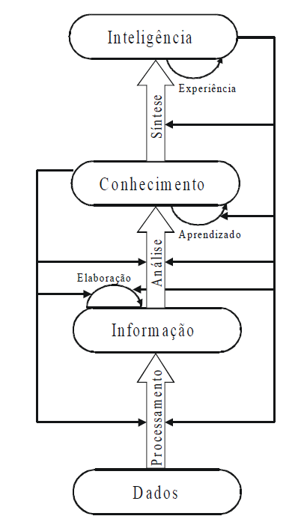

Moresi (2000, p. 18)

De modo geral existe um consenso de que um SI deve ser estratégico e contribuir para que uma organização possa alcançar seus objetivos, para isto a abordagem no seu desenvolvimento deve ser voltada para a determinação das necessidades da organização, a disseminação e a representação da informação, com o objetivo de otimizar a cadeia de valor do sistema (MORESI, 2000, p. 24, apud ROWLEY, 1995)

## Processo de Negócio nas Organizações

Processo de negócio segundo Laudon e Laudon (2014, p. 73) é a maneira em que o trabalho é organizado, coordenado e focado para produzir um valioso produto ou serviço, executados através de um conjunto de atividades coordenadas. Estas atividades são apoiadas por fluxos de material, informação e conhecimento.

Laudon e Laudon (2014) retrata que o desempenho favorável de uma empresa depende de quão bem os processos de negócios são projetados e coordenados. Os processos de negócios podem ser um gargalo da organização se forem baseados em formas desatualizadas de trabalho que impedem o seu desenvolvimento.

Cada negócio pode ser visto como uma coleção de processos de negócio, por exemplo, os processos de gestão estão vinculados a uma função específica como: A função de recursos humanos que pode ser responsável pela contratação de funcionários, avaliação do desempenho de trabalho e concessão de planos de benefícios. Estes processos podem cruzam diferentes setores de uma organização, exigindo assim uma boa coordenação (LAUDON; LAUDON, 2014).

Figura 4 - The Order Fulfillment Process

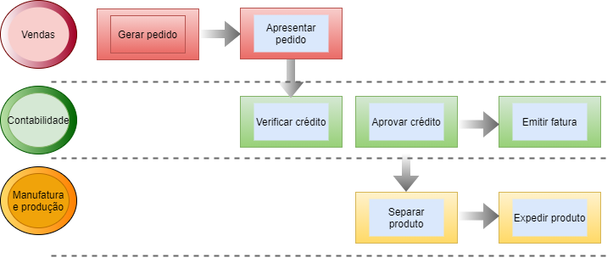

Adaptado de Laudon e Laudon (2014).

Esta imagem demonstra como um “simples” processo de venda é gerenciado e os elos dos quais ele tem entre os outros setores, a fim de gerar valor ao cliente. O setor de vendas é responsável por gerar a ordem de pagamento e enviar a ordem para o setor de contas, que irá verificar o crédito e gerar a fatura, somente após a aprovação será liberada a produção e a entrega do produto.

Toda organização tem processos, e estes são organizados e interligados a fim de gerar um objetivo, sendo o propósito de uma organização. O objetivo declarado da UEG é: Produzir e socializar o conhecimento e para isto a Universidade dispõe de diversos indivíduos trabalhando coordenadamente para dar suporte as atividades finalísticas da instituição.

Segundo Almeida (2019) “O valor é a vantagem que os produtos daquela empresa têm em relação a concorrência”, e para Porter (1989) o valor é compreendido o quanto o cliente está disposto a pagar pelo bem ou serviço. E Moresi (2000) salienta que o valor pode ser positivo ou negativo, como exemplo em sobrecarga de informações desnecessárias para a organização.

Porém na perspectiva de uma universidade pública, este ponto de vista sobre valor muda, e é gerado pela qualidade de ensino, pela sua gratuidade, independência política e de ausência da geração de lucro financeiro. O valor de uma IES pública pode ser visto do lado da população do qual financia o seu funcionamento, e a IES visa entregar este valor por meio de ensino, pesquisa e extensão.

Segundo Porter e Millar (2012, p.83) A informação vem tomando conta do mercado rapidamente, nem uma empresa escapa de seus efeitos, com a demanda tão alta de investimentos em TI, os gerentes percebem que a TI/SI não são apenas um setor e sim uma grande ligação entre toda a cadeia produtiva para geração de vantagem competitiva. No entanto não é toda organização que reconhece isto e a maioria dos executivos não sabem como participar ativamente deste processo de transformação.

A TI segundo Porter e Millar (2012, p. 84) “Hoje, ela deve ser concebida de maneira ampla, para abranger as informações que a empresa cria e utiliza, assim como uma vasta gama de tecnologias convergentes e vinculadas que as processam.”

Um conceito importante que acentua o papel da tecnologia da informação na competição é o de “cadeia de valores”. O conceito identifica as várias atividades diferenciadas, do ponto de vista tecnológico e econômico, que a empresa desempenha para executar seu negócio. São Chamadas de “atividades de valor” (PORTTER e MILLAR, 2012, 84).

Porter e Millar (2012) aborda a geração de valor de uma forma tradicional, de uma instituição privada que visa gerar valor juntamente com a maximização de seus lucros, já em uma IES pública a geração de valor é diferenciada, o valor é gerado a partir de seus egressos e das atividades extensionistas que estão ligadas diretamente ao contribuinte, que a financia, e a receita e orçamento passa ser um instrumento de controle e financiamento. Moresi (2000) ressalta que “O valor da informação está relacionado ao seu papel no processo decisório”.

Segundo Porter e Millar (2012) o negócio é rentável quando o valor que é criado supera ao custo das atividades de valor, isto nós podemos ver claramente nas organizações privadas, já nas públicas fica um pouco difícil, já que o custo das atividades de valor são facilmente mensuráveis, mas o valor criado já é mais difícil.

A cadeia de valor foi criada em 1985 focada para organizações tradicionais da época, segundo o seu criador, a cadeia de valor é um sistema de atividades interdependentes conectadas por elos, que surgem quando a maneira que uma atividade desempenhada afeta o custo ou a eficácia de outras (PORTER e MILLAR, 2012). A cadeia de valor é composta por atividades primárias e de apoios que são interconectadas a fim de gerar margem, que significa a satisfação do cliente.

As atividades de valor se enquadram em nove categorias genéricas: Infraestrutura, Gestão de recursos humanos, Desenvolvimento da tecnologia, compras de bens e serviços, logística de entrada, Operações, Logística de saída, Marketing e vendas e serviços, cada categoria a empresa desempenha variadas atividades (PORTER e MILLAR, 2012).

Atividadesprimárias, que compõe a criação física, a entrega do produto até a pós venda.

Atividades de apoio, proporcionam insumos e a infraestrutura que possibilita a execução das atividades primárias, como: recursos humanos e combinação de tecnologias, gerencia geral, assuntos legais e contabilidade (PORTER e MILLAR, 2012).

Os elos conectam as atividades de valor dentro da organização, e segundo Porter e Millar (2012) a empresa é capaz de criar vantagem competitiva, através da utilização dos elos com o exterior.

O Modelo abaixo representa em forma de um diagrama a correlação entre as atividades de apoio e as atividades primárias, podemos notar que em cada atividade de primária tem a participação de todas as atividades de apoio, já as atividades primárias se interligam em forma de elo para a geração de valor, que é representado pela margem

Figura 5 - Cadeia de Valor genérica de Porter e Millar

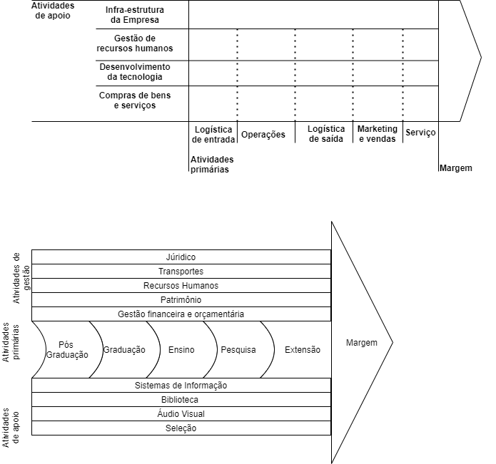

Fonte: Porter e Millar (2012)

A TI está em todos os pontos da cadeia, transformado a maneira de como as atividades de valor são desempenhadas e a natureza dos elos entre elas, este efeito explica que a TI adquiriu um significado estratégico se diferenciando de muitas outras tecnologias utilizadas (PORTER e MILLAR, 2012).

Moresi (2000, p. 23) retrata que a cadeia de valor é um instrumento básico para diagnosticar e determinar o uso da informação no apoio a uma organização, segundo ele a Cadeia de Valor pode ser definida com um conjunto de atividades executadas em um SI com a finalidade de produzir e transferir a informação, proporcionando a sustentação em processos de decisão, e na figura a baixo mostra um diagrama desta cadeia, onde as atividades de valor são blocos relativos à transferência da informação.

Figura - A cadeia de valor de um sistema de informação

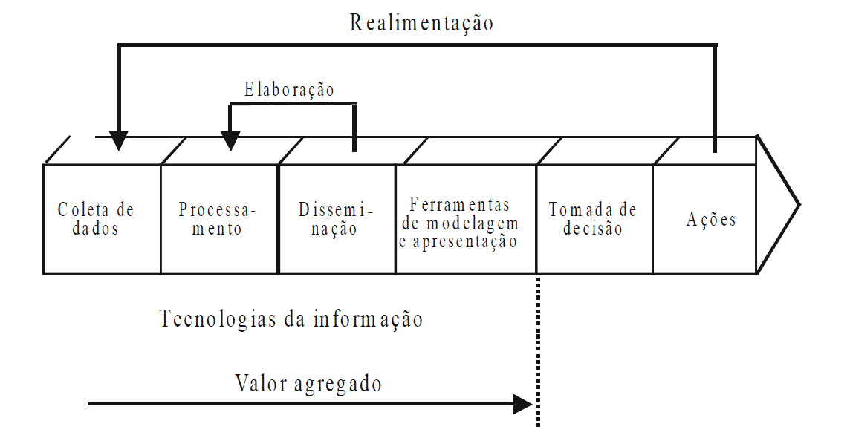

Moresi (2000, p. 23)

## Estratégia e o uso de SI pelas organizações

Segundo Ruwer (2018, p.14 apud OLIVEIRA, 2015) a palavra vinda do grego, *strategos* significa general, deste modo a palavra estratégia significava tudo que o general fazia. Antes de Napoleão, a estratégia consistia na arte de conduzir militares para derrotar o inimigo ou abrandar a derrota e durante a época de Napoleão a palavra teve seu significado para os movimentos políticos e econômicos que buscavam melhores mudanças para obter a vitória.

Tabela 1- Definição de estratégia ao longo do tempo

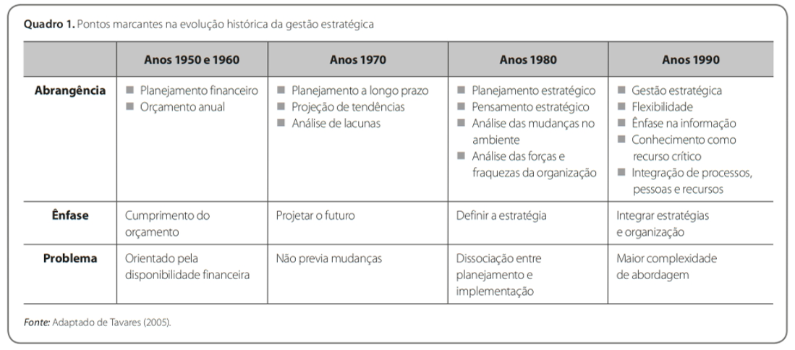

Fonte: Rauwer (2018, p. 16).

Rauwer (2018) relata que os desafios das empresas se renovam diariamente e planejar respostas a estes desafios é um meio de se prever fatos desconhecidos e incertos. Planejar constitui uma estratégia para a sobrevivência de uma organização, e em tempos atuais planejamento sem apoio de SI é um retrocesso. Entende-se que a estratégia aborda ações pontuais para o crescimento da empresa (missão) e que indicam em qual direção ela quer seguir e a onde ela quer chegar (visão) assim alavancando sua vantagem competitiva e se diferenciando dos seus concorrentes (RAUWER, 2018).

Mintz, Ahlstrand e Lampel (2010, p. 25) divide as estratégias como algo deliberado e emergente, segundo o autor as intenções plenamente realizadas podem ser chamadas de estratégias deliberadas, as que não são chamadas de estratégias não realizadas, as estratégias emergentes é algo que não era exatamente o que foi pretendido,

“Estratégia é um padrão, isto é, coerência em comportamento ao longo do tempo” Mintz, Ahlstrand e Lampel (2010, p. 25). Podemos assim correlacionar a estratégia com as seguintes situações, como um investidor que deseja adotar a estratégia de ser arrojado, isto é investir muito em renda variável, ou com uma empresa, por exemplo o Nubank que adota a estratégia de aceitar seus prejuízos milionários com a visão de que no futuro terá lucros na mesma escala.

Segundo Mintz, Ahlstrand e Lampel (2010, p. 26) “As organizações desenvolvem planos para o seu futuro e extraem padrões de seu passado” o autor classifica isto de estratégia pretendida e estratégia realizada e deixa a indagação de que todas as estratégias realizadas devem ter sido pretendidas? Mas podemos ver que na prática de organizações, principalmente as públicas nem sempre temos uma estratégia planejada e as realizadas são feitas em tempo de execução.

“As organizações são unidades sociais que procuram atingir objetivos específicos: a sua razão de ser é servir a esses objetivos” (CHIAVENATO, 2003, p. 301).

Segundo Chiavenato (2003) as organizações têm objetivos organizacionais, e a razão de sua existência é servir a estes objetivos, estes estão relacionados a que a organização almeja atingir, no seu futuro, assim sendo relacionados ao conceito de visão.

Chiavenato (2014, p. 60) defini a visão sendo o estado em que a organização pretende ser, de caráter não conformista com a atual situação e sim sempre almejando atingir a sua visão no futuro, esta definição deve ser: clara, inequívoca e impulsionadora e é só atingida quando todos membros da organização trabalham em conjunto para que aconteça efetivamente.

O uso de SI em uma organização contemporânea auxilia em toda a cadeia de valor para almejar os objetivos, sendo eles na organização, formalização e estruturação, nas métricas dos objetivos impostos e podendo ser uma vantagem competitiva para organização, exemplo: implementação de um sistema Ominichannel[2], no qual uma universidade poderá atender suas demandas acadêmicas por diversos meios de comunicação.

# INFORMAÇÃO NA ORGANIZAÇÃO

Moresi (2000) No contexto de uma organização, a informação deve atender às necessidades dos diversos níveis. Em geral, as organizações diferenciam se em três níveis organizacionais (Chiavenatto, 1999), qualquer que seja a natureza ou tamanho da organização:

operacional relacionado com os problemas de desempenho eficaz e dirigido para as exigências impostas pela natureza da tarefa técnica;

intermediário ou gerencial gerencia particularmente as atividades do nível operacional, mediando as fronteiras ambientais e administrando as tarefas técnicas que devem ser desempenhadas, escala de operações etc.;

institucional constitui-se na fonte do significado e da legitimação que possibilita a consecução dos objetivos organizacionais.

# MÉTRICAS PARA AVALIAÇÃO DE SISTEMAS DE INFORMAÇÃO

Segundo Moresi (2000) um portifólio de sistemas de informação compreenderá todos os produtos tangíveis e intangíveis à matéria prima da informação, sendo assim define alguns pontos qualitativos, que são

- Exatidão (grau de liberdade do erro da informação);

- Alcance (integralidade da informação);

- Conveniência (relevância da informação);

- Clareza (grau que a informação está livre de ambiguidade);

- Oportunidade (tempo decorrido no ciclo produtivo da informação);

- Acessibilidade (facilidade com que a informação pode ser obtida pelo consumidor);

A qualidade de um sistema de informação “É um conjunto de propriedades a serem atendidas, de modo que o sistema satisfaça as necessidades de seus usuários MORESI (2000, p. 21).

# DESENHO METODOLÓGICO DA PESQUISA

## Problema da pesquisa

Tendo em vista que a educação superior é um grande pilar para a sustentação de qualquer sociedade, assim como que as universidades são organizações de grande importância nesse processo, é fundamental compreender seu funcionamento e estruturar meios eficientes para isso, sobretudo por tratar-se de um assunto de grande complexidade.

Para o funcionamento eficiente das universidades, o uso de SI é eminente e não trivial. Os SI são instrumentos de grande importância para a estratégia e o alcance dos objetivos das universidades, correspondendo em muitos casos ao coração da organização. Esse fator é ainda mais importante quando se trata de uma universidade pública, detentora de recursos escassos e financiados pelo dinheiro da população.

Na perspectiva de aproximar a aplicação das competências construídas ao longo do curso de bacharelado em Sistemas de Informação na Universidade Estadual de Goiás – UEG, o autor do presente trabalho contemplou a referida Instituição como caso a ser estudado neste projeto. Ao considerar esta Universidade, entende-se que a complexidade que a caracteriza constitui terreno fértil para a investigação científica acerca da contribuição dos SI para o seu funcionamento, dada a sua complexidade. Além disso, sendo uma universidade pública que se mantém mediante financiamento público, faz-se ainda mais necessário abordá-la como caso visando contribuir com a progressiva construção de qualidade. Sendo assim, diante das perspectivas contextuais e teóricas até aqui apresentadas, este projeto concentra-se em responder à seguinte questão de pesquisa: *como os sistemas de informação computacionais da UEG contribuem para o alcance dos seus objetivos enquanto universidade pública?*

A seguir são apresentados os objetivos e o delineamento metodológico projetado para a pesquisa.

## Objetivos

**Geral:** Compreender como os sistemas de informação da UEG contribuem para o alcance dos objetivos dela.

**Específicos:**

* Discutir o papel de Sistemas de Informação nas organizações;
* Representar a estrutura organizacional da UEG, de forma gráfica;
* Inventariar e classificar os Sistemas de Informação da UEG;
* Mapear os principais processos de negócios da UEG;
* Analisar as relações entre a estrutura organizacional, o rol e os tipos de sistemas de informação;
* Representar as relações entre os sistemas de informação da UEG e seus objetivos organizacionais.

## Delineamento metodológico da pesquisa

Tipo da pesquisa quanto aos fins, a pesquisa será feita de forma investigativa, tendo visando compreender os fatores, sistemas, que contribuem para a ocorrência de um objetivo, o objetivo organizacional de uma universidade pública.

A investigação explicativa tem como principal objetivo tornar algo inteligível, justificar-lhe os motivos. Visa, portanto, esclarecer quais fatores contribuem, de alguma forma, para a ocorrência de determinado fenômeno. Por exemplo: as razões do sucesso de determinado empreendimento. Pressupõe pesquisa descritiva como base para suas explicações (VERGARA, 2016, p. 48).

Quanto ao tipo da pesquisa em relação aos meios, a compreensão de uma instituição pública será feita através de pesquisas bibliográficas sobre os assuntos.

Da compreensão da universidade no seu meio e o conhecimento explícito que ela carrega será feita através de uma investigação documental, nos documentos gerados ao longo do tempo.

Para compreensão dos sistemas de informação da IES será feita uma pesquisa de campo empírica, na universidade, será aplicado questionário para obtenção de informações sobre os sistemas.

A pesquisa ocorrerá, se possível presencialmente na reitoria, caso não, será feita através de e-mails enviados aos setores competentes da UEG. Aplicado um questionário aos responsáveis pelos sistemas. Estes dados serão tratados qualitativamente, pois segundo Moresi (2000) esta análise é ideal para identificar a contribuição dos sistemas em relação às estratégias de uma organização, contendo análises e sínteses, conforme o anexo A.

## Resultados esperados

Com isto poderemos ter os seguintes resultados esperados:

* Entender o uso dos sistemas de informação da UEG;
* Relação da estrutura organizacional com os SI da UEG;
* Relação dos sistemas quantos aos objetivos da UEG;
* Mapeamento dos processos de negócios principais da universidade da UEG;
* A representação da Cadeia de Valor e um inventário consolidado dos sistemas da UEG;
* Catalogação e Classificação dos SI da UEG;

# CRONOGRAMA

A pesquisa ora referida será executada a partir do cronograma abaixo indicado.

|  |  |  |  |  |  |  |  |  |  |  |  |
| --- | --- | --- | --- | --- | --- | --- | --- | --- | --- | --- | --- |
| **ETAPAS (TC 1 e TC2)** | **ETAPAS E CRONOGRAMA DA PESQUISA** | | | | | | | | | | |
| **Mai/20** | **Jun/20** | **Jul/20** | **Ago/20** | **Set/20** | **Out/20** | **Nov/20** | **Dez/20** | **Jan/21** | **Fev/21** | **Mar/21** |
| Elaboração e entrega do pré-projeto de pesquisa (TC1N1) | **X** |  |  |  |  |  |  |  |  |  |  |
| Complementação do pré-projeto de pesquisa | **X** | **X** |  |  |  |  |  |  |  |  |  |
| Preparação do banner |  |  |  |  |  |  | **X** |  |  |  |  |
| Apresentação dos resultados preliminares no simpósio |  |  |  |  |  |  |  |  | **X** |  |  |
| Redação do relatório final de pesquisa (Monografia) |  |  |  | **X** | **X** | **X** | **X** |  |  |  |  |
| Inventário e caracterização dos sistemas de informação da UEG |  |  |  |  |  | **X** |  |  |  |  |  |
| Caracterização dos principais processos de negócios da UEG |  |  |  |  |  | **X** | **X** |  |  |  |  |
| Definição de Critérios para análise dos SI’s |  |  |  |  |  |  | **X** | **X** |  |  |  |
| Aplicação e interpretação dos critérios |  |  |  |  |  |  |  |  | **X** | **X** |  |
| Defesa do TCC em banca (TC2N2) |  |  |  |  |  |  |  |  |  |  | **X** |

# REFERÊNCIAS BIBILIOGRÁFICAS

BRASIL. [Constituição (1988)]. **Constituição da República Federativa do Brasil de 1988**. Brasília, DF: Presidência da República, [2016]. Disponível em: <http://www.planalto.gov.br/ccivil_03/constituicao/constituicao.htm>. Acesso em: 13 mai. 2020.

BRASIL. **LEI Nº 9.394**. Congresso Nacional. Brasília. 1996.

BRASIL. Lei nº 5.540, de 28 de novembro de 1968. Ensino Superior. **LEI Nº 5.540, DE 28 DE NOVEMBRO DE 1968**, Brasília, DF, 28 nov. 1968.

BRUNO, L. **Educação e desenvolvimento**. Universidade de São Paulo. São Paulo, p. 20. 2011.

CARLOS, A. B.; ODAIR, J. D. **O MODELO MULTICAMPI DE UNIVERSIDADE E SUAS RELAÇÕES COM A SOCIEDADE**. [S.l.], p. 15. 2013.

CARVALHO, R. R. D. S. **UNIVERSIDADE ESTADUAL DE GOIÁS: HISTÓRICO, REALIDADE E DESAFIOS**. Goiânia. 2013.

CAVALCANTE, J. F. **Educação Superior: conceitos, definições e classificações**. MEC/INEP. Brasília, p. 57. 2000.

CHIAVENATO, I. **Introdução à Teoria Geral da Administração Sétima Edição**. Rio e Janeiro. 2003.

CHIAVENATO, I. **Gestão de Pessoas: O novo papel dos recursos humanos nas organizações**. São Paulo. 2014.

FORTUNA, C.; TAVARES, J. N. Funcionários nos primeiros 100 anos (1808 a 1908) da faculdade de medicina da bahia. **Gazeta Médica da Bahia**, Salvador, p. 52-59, Jan-Abr 2010.

GOIÁS. **LEI Nº 20.748**. Secretaria de Estado da Casa Civil. Goiânia, p. 6. 2020.

IBGE. Projeção da população do Brasil e das Unidades da Federação, 26 abr. 2020. Disponivel em: <https://www.ibge.gov.br/apps/populacao/projecao/>.

INEP. **INEP**, 04 26 2020. Disponivel em: <http://inep.gov.br/sinaes>.

INEP, I. N. D. E. E. P. E. A. T. Sinopse Estastística da Educação Superior, 2018. Disponivel em: <http://inep.gov.br/web/guest/sinopses-estatisticas-da-educacao-superior>. Acesso em: 24 abr. 2020.

LAUDON, K. C.; LAUDON, J. P. **Sistemas de Informação Gerenciais Sétima edição**. São Paulo, 2007.

LAUDON, K. C.; LAUDON, J. P. **Sistemas de Informação Gerenciais Nona Edição**. São Paulo, 2011.

LAUDON, Kenneth; LAUDON, Jane. **Management Information Systems**: Managing the Digital Firm. [S. l.]: Pearson, 2014. 645 p. ISBN 9780273789970.

LIMA, G. G. **Informação Gerencial em Universidades Públicas Federais**. Escola de Ciência da Informação. Minas Gerais, p. 96. 2000.

MEC. PNE Em Movimento, 08 maio 2020. Disponivel em: <http://pne.mec.gov.br/20-perguntas-frequentes/538-perguntas-frequentes>.

MENDONÇA, S. J.; FERNANDES, V. M. PERFIL DOS ARTIGOS SOBRE SISTEMAS DE INFORMAÇÕES. **GETEC**, v. 1, n. 1, p. 22-40, 2012.

SANTOS, É. **A educação como direito social e a escola**. Universidade Federal do Pará. Belém, p. 15. 2019.

SUTHERLAND, J. **SCRUM A ARTE DE FAZER O DOBRO NA METADE DO TEMPO**. [S.l.]: TEXTO EDITORES LRDA, 2014.

TARAPANOFF, K. **Inteligência, Informação e conhecimento**. Instituto Brasileiro de Informação em Ciência e Tecnologia – IBICT. Brasília, p. 439. 2006.

UEG. **Plano de desenvolvimento Institucional** **PDI 2010-2019**. Disponível em: < <http://www.avaliacaoinstitucional.ueg.br/conteudo/15206_pdi>> Acesso em: 13 de abr. 2020

UEG. **Avaliação Institucional da Universidade Estadual de Goiás: Relatório Parcial Ano Base 2018**. Anápolis, p. 45. 2018.

UEG. Reforma Administrativa - Principais Pontos. **UEG**, Anápolis, p. 41, 2020. Disponivel em: <http://www.ueg.br/noticia/51900_governador_sanciona_reestruturacao_da_ueg>. Acesso em: 17 abr. 2020.

UEG. ueg.br, 2020. Disponivel em: <http://www.ueg.br/conteudo/15836_nossa_universidade>. Acesso em: 28 abr. 2020.

VEJA. IBGE: diploma de nível superior eleva salário em 219,4%. **veja.abril.com.br**, 2013. Disponivel em: <https://veja.abril.com.br/economia/ibge-diploma-de-nivel-superior-eleva-salario-em-2194/>. Acesso em: 30 abr. 2020.

VIRGÍNIA, R. D.; GOERGEN, P. L. **Educação Superior no Brasil:** **panorama da contemporaneidade**. Sorocaba, v. 24, 2019. 573-593 p.

BORGES, Juliana. **Informação**. Mensagem recebida por prg@ueg.br 13 de mai. 2020.

RODRIGUES, Sandra. **O alinhamento estratégico da tecnologia de informação na universidade federal do Ceará**. [S. l.: s. n.], 2009. Disponível em: http://www.repositorio.ufc.br/handle/riufc/2848. Acesso em: 9 ago. 2020.

ALMEIDA, Vinicius Nóbile. Cadeia de Valor. **euax**, 2019. Disponível em: <<https://www.euax.com.br/2019/10/cadeia-de-valor/>>. Acesso em: 12, agosto. 2020.

VALOR. In: DICIO, Dicionário Online de Português. Porto: 7Graus, 2020. Disponível em: https://www.dicio.com.br/trabalho/. Acesso em: 12 agosto. /2020.

FONSECA, Letícia. **Estratégia Omnichannel**: uma nova experiência de consumo. [S. l.], 23 jul. 2020. Disponível em: <https://rockcontent.com/br/blog/omnichannel/#:~:text=Omnichannel%20%C3%A9%20uma%20estrat%C3%A9gia%20de,do%20virtual%20e%20do%20f%C3%ADsico>. Acesso em: 15 ago. 2020

SILVA, Claudio Marcos; REZENDE, José Francisco. GERAÇÃO DE VALOR NO ENSINO SUPERIOR PRIVADO: UMA ANÁLISE DO PLANO DE DESENVOLVIMENTO INSTITUCIONAL (PDI). **CONTEXTUS Revista Contemporânea de Economia e Gestão**, [*S. l.*], ano 2017, v. 15, n. 3, p. 1, 4 set. 2017.

PORTER, Michael E; MILLAR, Victor. Como a informação Proporciona Vantagem Competitiva in: **Entendendo Michael Porter** O guia essencial da competição e estratégia. 1. ed. São Paulo: HSM Editora. 269 p. ISBN 978-85-65482-08-0. 2012

GOIÁS. UEG (Universidade Estadual de Goiás). Decreto. **DECRETO Nº 9.593**, Casa Civil, 17 jan. 2020. Disponível em: https://legisla.casacivil.go.gov.br/pesquisa_legislacao/72508/decreto-9593. Acesso em: 5 set. 2020.

RUWER, Léia Maria. **Estratégias organizacionais**. Porto Alegre: Sagah, 2018. 175 p. ISBN 9788595026650.sa

MINTZ, Henry; AHLSTRAND, Bruce; LAMPEL, Joseph. **Safári de Estratégia**: Um roteiro pela selva do planejamento estratégico. 2. ed. São Paulo: Bookman, 2010. 392 p. ISBN 0-273-71 958-0.

PORTER, Michael. **A vantagem competitiva das nações**. [*S. l.*]: ELSEVIER EDITORA, 1989. 920 p. ISBN 8570017588.

LAUDON, Kenneth C; LAUDON, Jane P. **Management Information Systems**: Managing the Digital Firm. [*S. l.*]: Pearson, 2014. 645 p. ISBN 978-0-273-78997-0.

WAKULICZ, Gilmar Jorge. **Sistemas de Informações Gerenciais**. Santa Maria: [*s. n.*], 2016. 88 p. ISBN 978-85-9450-002-1.

AMARU MAXIMIANO, Antonio Cesar. **Introdução à Administração**. São Paulo: Editora Atlas S.A, 2000. 535 p. v. 5. ISBN 8522421641.

MOURA, Mariluce. **Universidades públicas respondem por mais de 95% da produção científica do Brasil**. [*S. l.*], 2019. Disponível em: http://www.abc.org.br/2019/04/15/universidades-publicas-respondem-por-mais-de-95-da-producao-cientifica-do-brasil/. Acesso em: 26 set. 2020.

MORENO, Carolina. **No ritmo atual, Brasil só baterá a meta de matrículas de jovens na universidade em 2037**. [*S. l.*], 20 ago. 2019. Disponível em: https://g1.globo.com/educacao/noticia/2019/08/10/no-ritmo-atual-brasil-so-batera-a-meta-de-matriculas-de-jovens-na-universidade-em-2037.ghtml. Acesso em: 27 set. 2020.

CAIÇARA Jr., C. **Sistemas integrados de gestão E.R.P**: Uma abordagem gerencial. Curitiba: IBPEX, 2012. 212 p. v. 4. ISBN 9788578389680.

BALTZAN, Paige; PHILLIPS, Amy. **Sistemas de Informação**. São Paulo: Bookman, 2012. ISBN 9780073376837.

DAMÍANI, Wagner Bronze. **ESTUDO DO USO DE SISTEMAS DE APOIO AO EXECUTIVO NAS EMPRESAS**. Orientador: Prof. Dr. Fernando de Souza Meirelles. 1997. 208 f. Tese (Doutor) - Fundação Getúlio Vargas - EAESP/FGV, São Paulo, 1997. Disponível em: http://bibliotecadigital.fgv.br/dspace/bitstream/handle/10438/4427/1199800924.pdf;jsessionid=20FF3D28F59F3A2ACB5B138FB42276EF?sequence=1. Acesso em: 12 nov. 2020.

MORESI, Eduardo Amadeu Dutra. Delineando o valor do sistema de informação de uma organização. **Delineando o valor do sistema de informação de uma organização**, Brasília, ano 2000, v. 29, p. 14-24, 1 jan. 2000. Disponível em: https://doi.org/10.1590/S0100-19652000000100002. Acesso em: 25 nov. 2020.

# APÊNDICE

## Apêndice A – Questionário de solicitação de informação aos sistemas

**Solicitação de informação sobre os Sistemas da UEG**

1. **Nome do sistema de informação?**

Nome pelo qual os usuários conhecem o sistema

1. **Data de criação?**

04/10/2020

1. **Última manutenção?**

04/10/2020

1. **Grupo de usuários que inserem informações no sistema?**

Contabilidade, RH e professores

1. **Grupo de usuários que usam as informações no sistema?**

Contabilidade, RH e professores

1. **Sistemas que fornecem informações para este sistema?**

Fênix

1. **Hospedado internamente ou externamente?**

Externamente

1. **Setores que solicitam alterações ao sistema?**

Pró reitoria de graduação

1. **Principal forma de acesso dos usuários?**

Web

1. **Relatórios produzidos?**

Relatório de quantidade de alunos

1. **Volume de acessos mensais?**

10 mil, caso não tenha esta informação deixar em branco

1. **Tem gráficos consolidando informações ou produzindo conhecimento? Se sim quais? (prints)**
2. **Print de das principais telas do sistema**
3. **O sistema possui manual? Se sim anexo.**
4. **O sistema possui documentação? Se sim anexo.**
5. **O sistema tem backup? qual a frequência?**
6. **Este sistema possui dados repetidos de forma manual em outro sistema?**

Sim/Não

1. Aquela que possui diversas instalações do tipo *campus* – cujo plural em latim é campi (CARLOS e ODAIR, 2013, p. 2)
2. ² “Ominichannel é uma estratégia de uso simultâneo e interligado de diferentes canais de comunicação, com o objetivo de estreitar a relação entre online e offline, aprimorando, assim, a experiência do cliente. Essa tendência do varejo permite a convergência do virtual e do físico.” (FONSECA, 2017)